Báo cáo BTVN 5_5
Bài 1:
- Khi có client kết nối đến, server sẽ hỏi username và password của client:
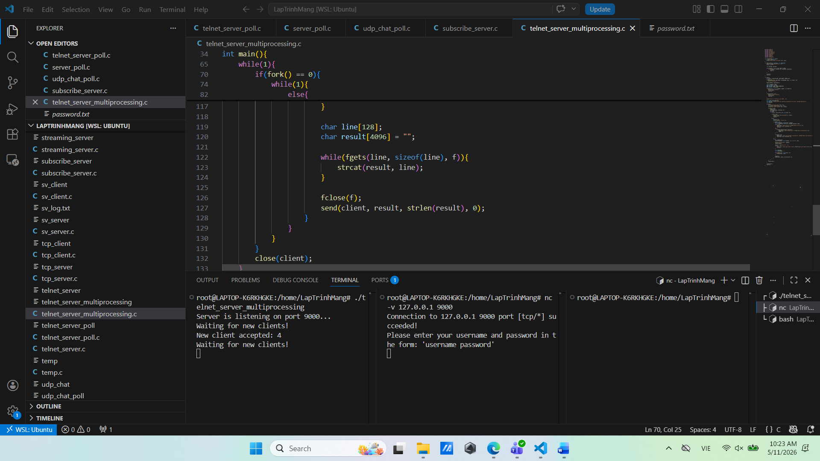
- Nếu nhập thừa hoặc thiếu, server sẽ báo syntax error:
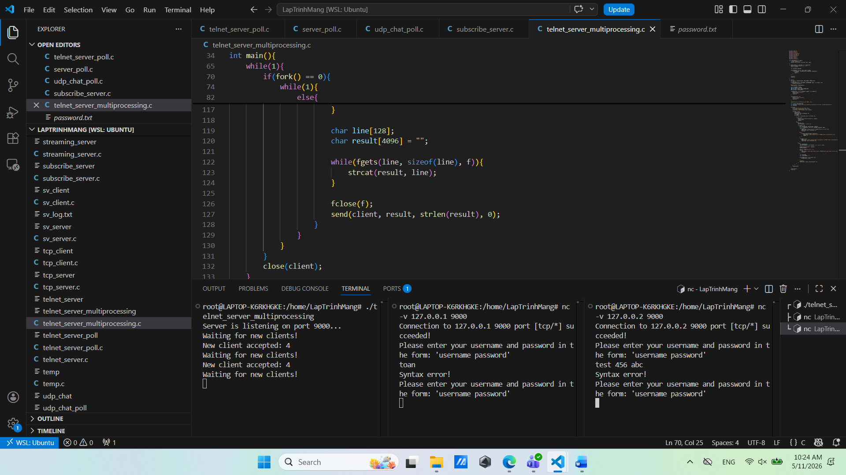
- Nhập sai username hoặc password, server sẽ báo lỗi không tìm thấy:
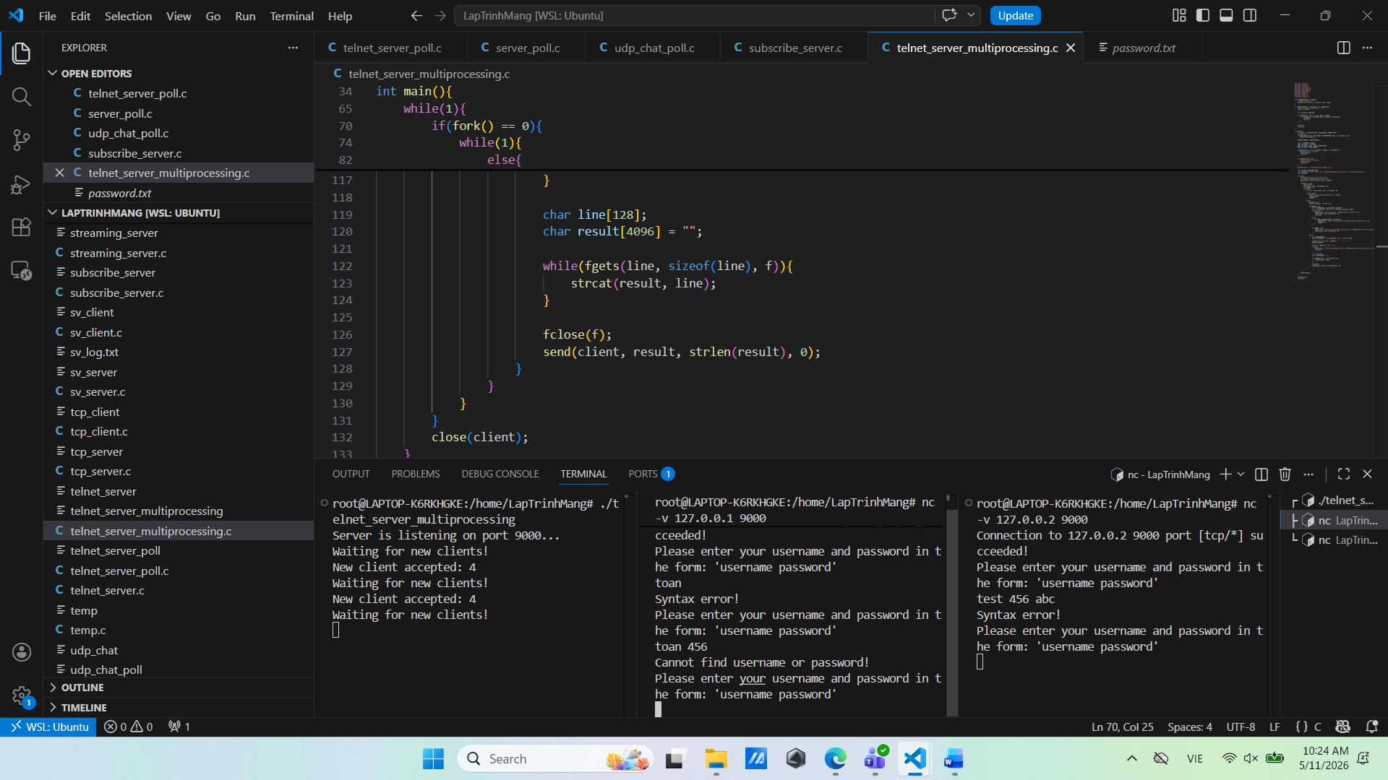
- Nhập đúng username và password, hệ thống sẽ báo đăng nhập thành công:
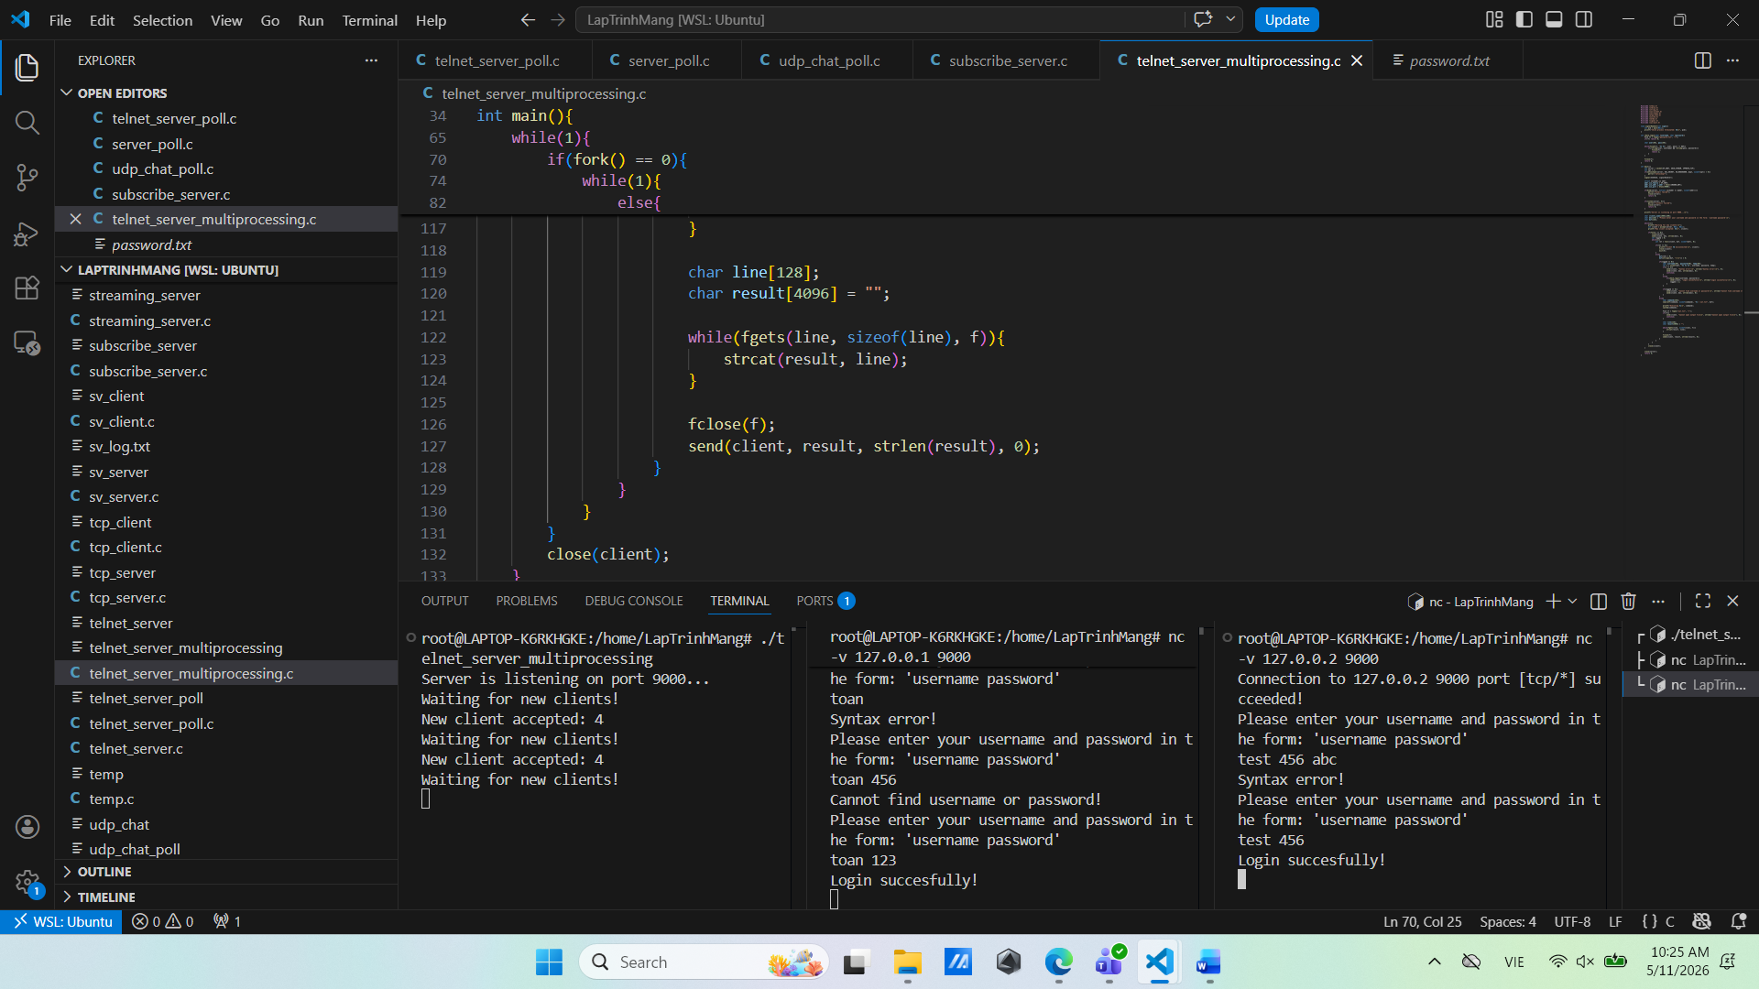
- Client gửi lệnh, server thực hiện lệnh và trả kết quả về cho client:
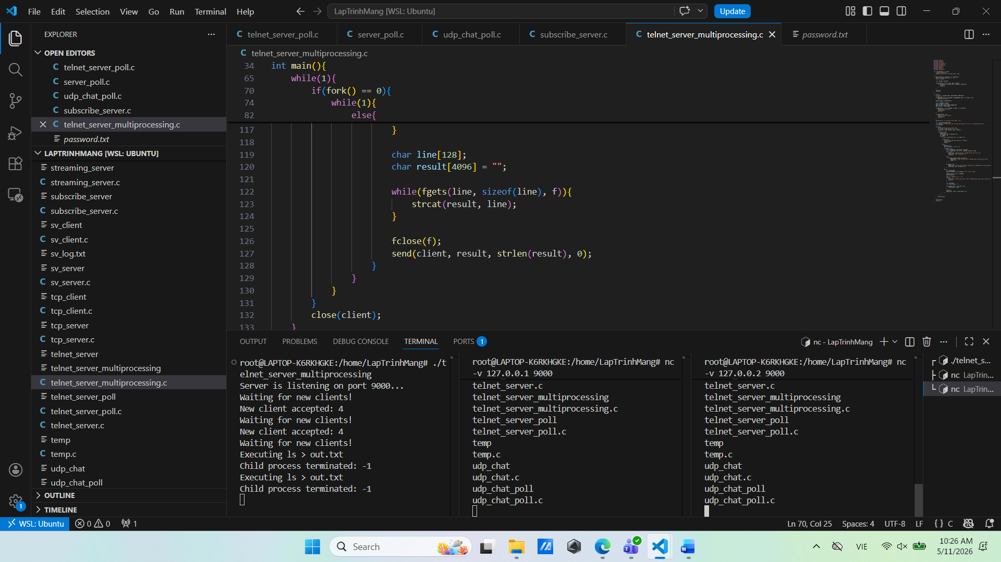
- Kết quả chạy cũng được lưu vào file out.txt:
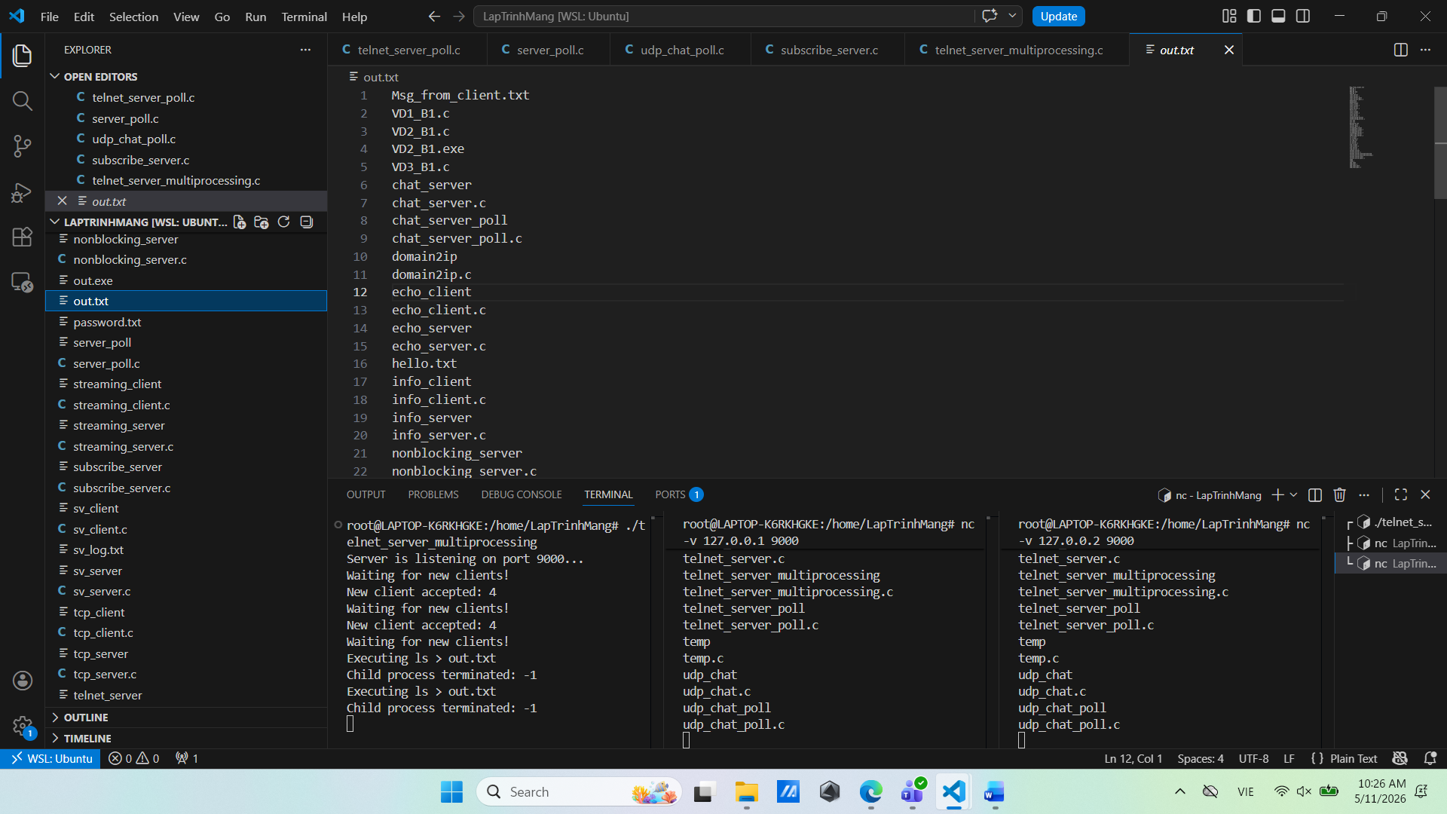
- Server thông báo khi client disconnect:
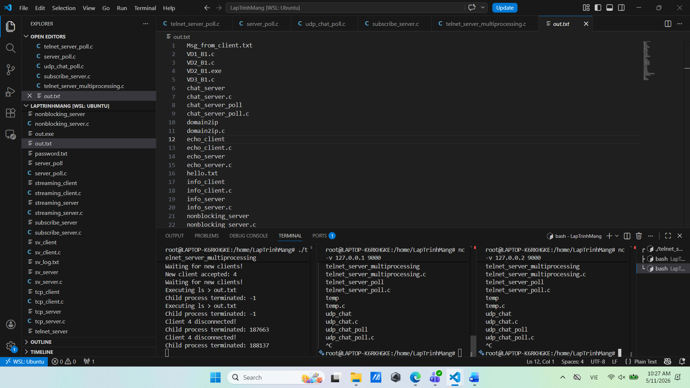
Bài 2:
- Chạy file http_server và dùng netcat để tạo client kết nối đến server ở cổng 9000:
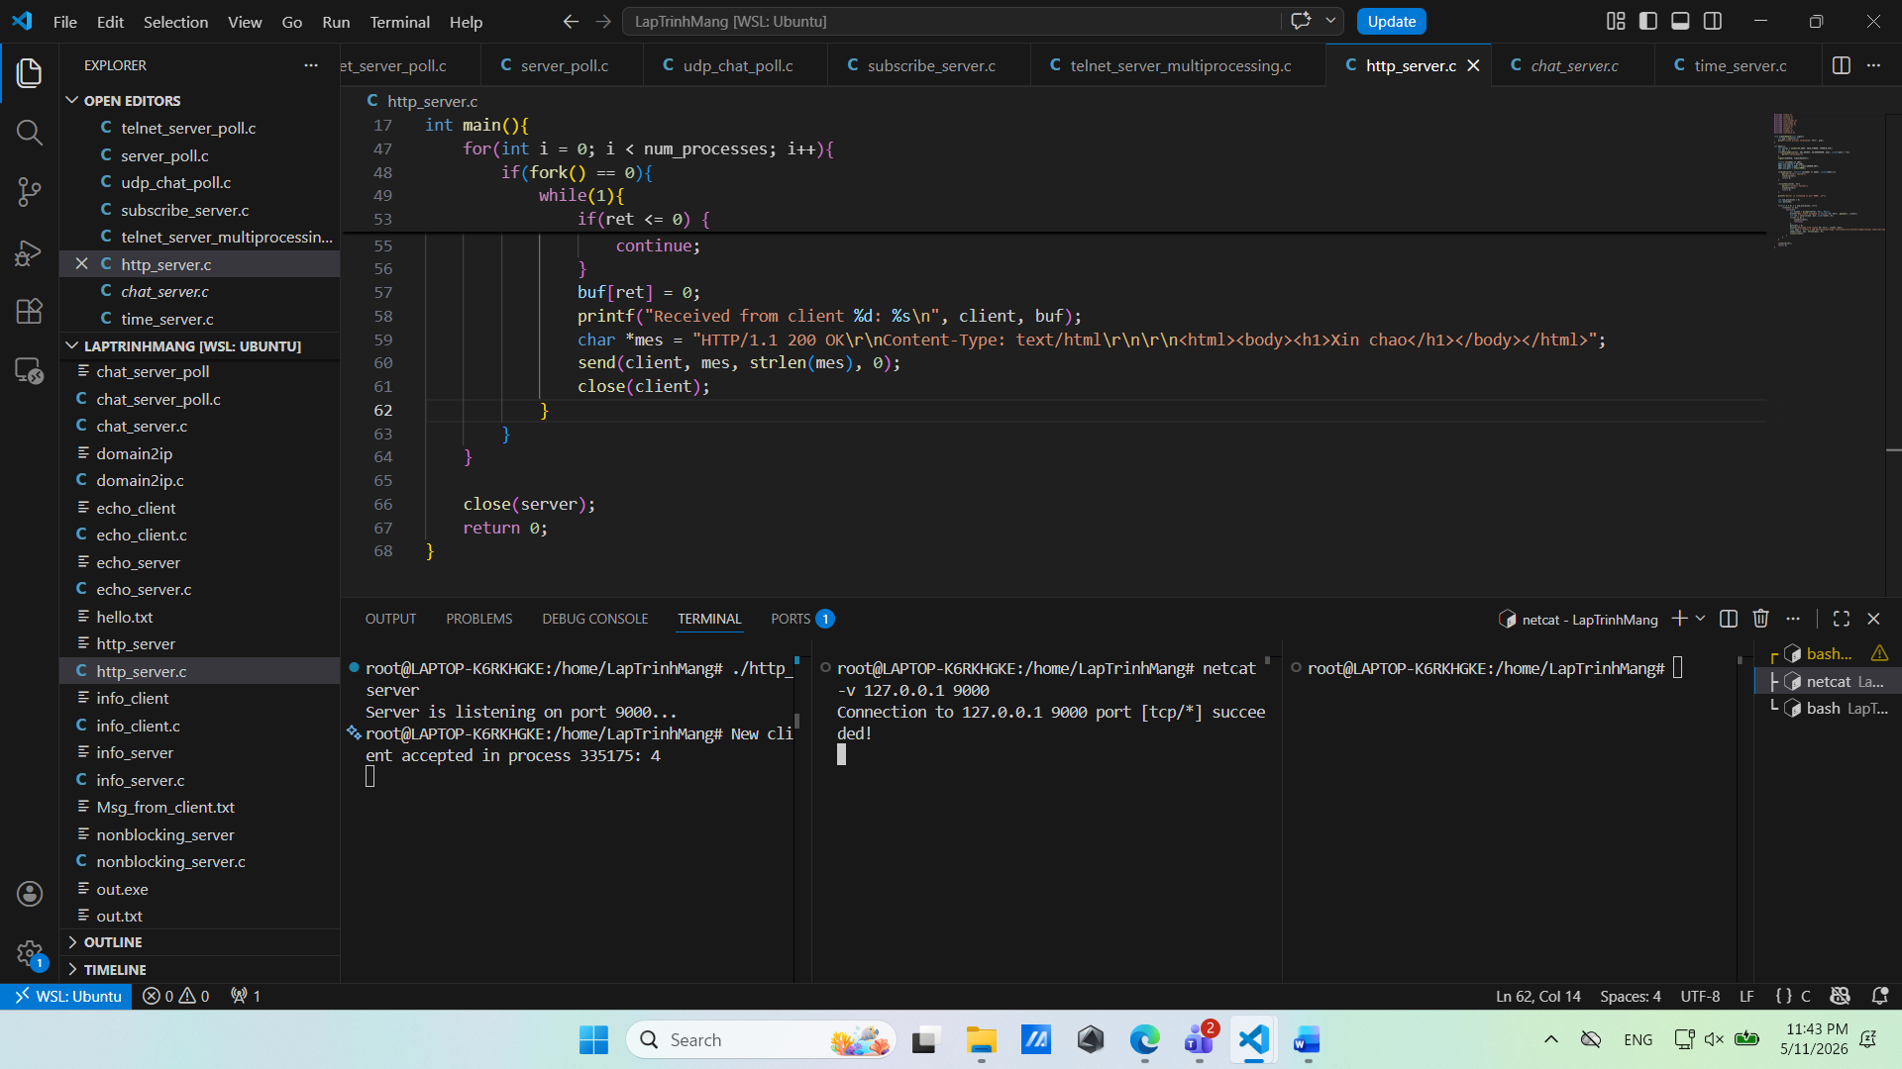
- Khi client gửi tin nhắn server hiển thị ra màn hình và gửi phản hồi tới client:
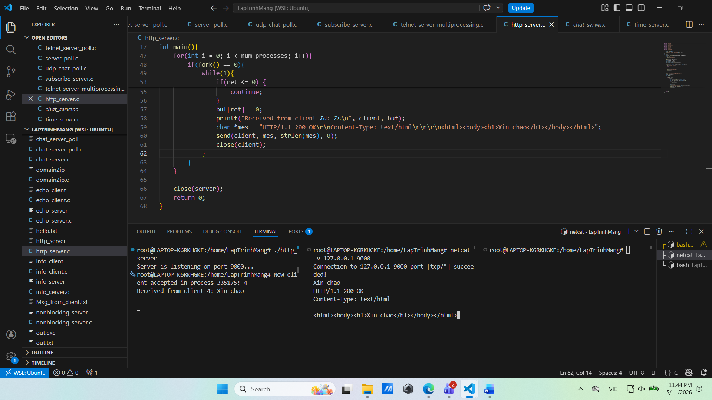
Bài 3:
- Chạy file time_server và dùng netcat tạo client kết nối đến cổng 9000:
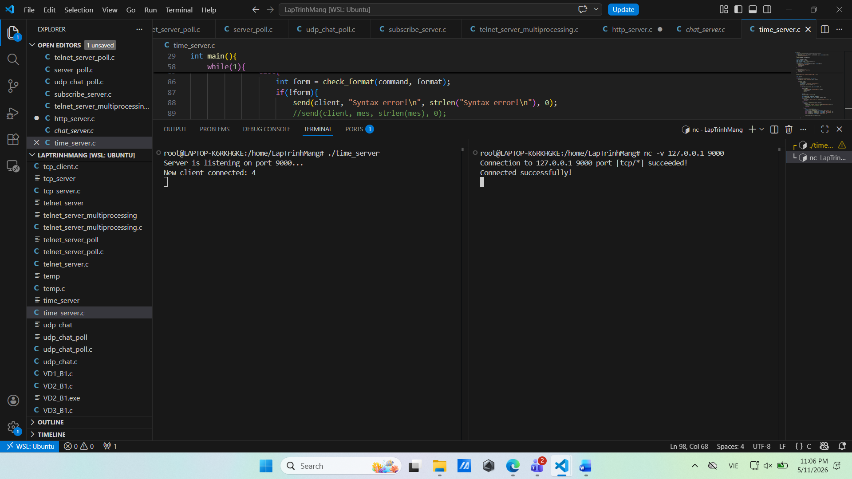
- Nhập sai cú pháp sẽ báo syntax error:
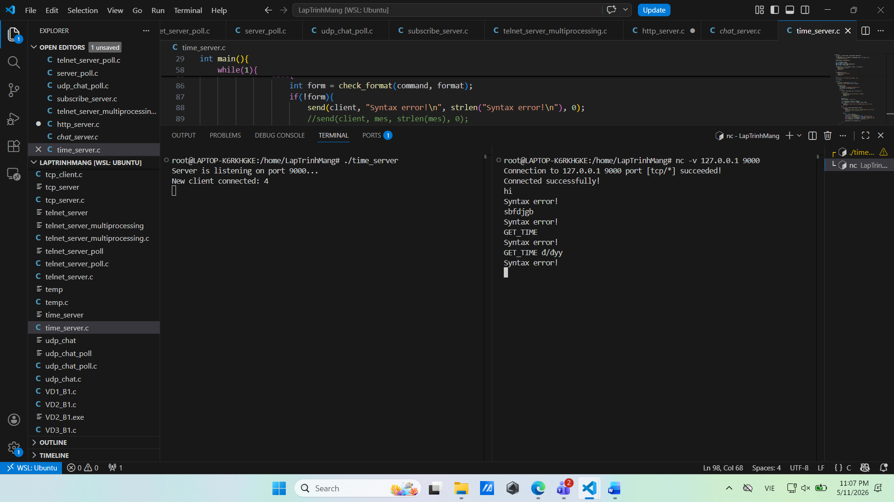
- Nhập đúng yêu cầu sẽ trả về thời gian theo đúng định dạng đã yêu cầu:
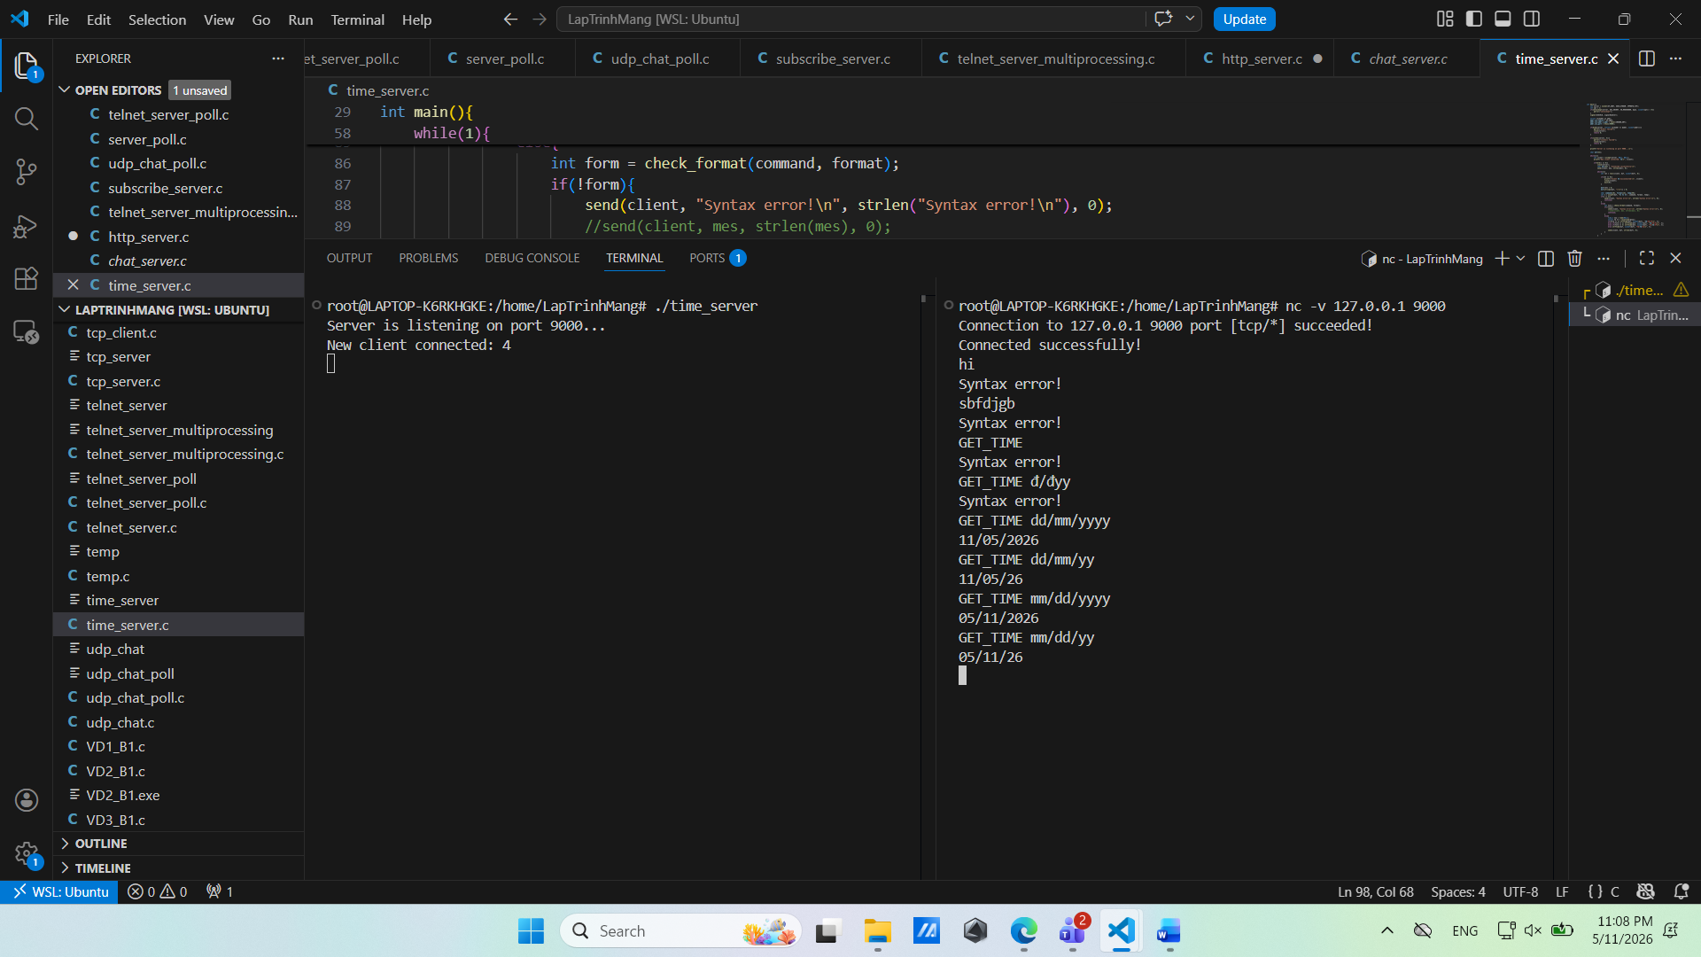
- Chấp nhận kết nối từ nhiều client:
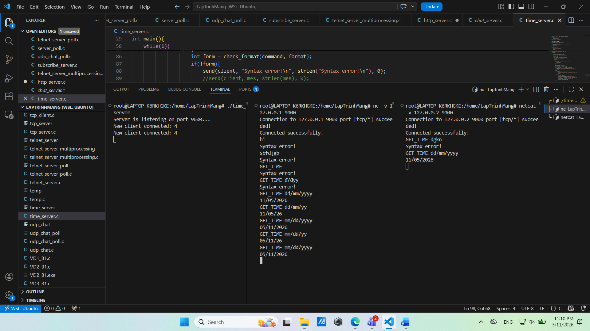
- Server trả về thông báo khi client ngắt kết nối:
